微生物学講義ノート ５ 尿路感染症、性感染症
小林正伸

学習目標をきちんと理解する。（講義の最後には確認する）
１．尿路感染症
事例１
①どのような健康問題が推測されるのか？
頻尿と排尿痛に注目する。
②尿路感染症ならば、どのような起因微生物が多いのか？
教科書の表2.5-1を参照
③どのような検査を行うか？
教科書の５３ページを参照（尿検査）
④看護師は、尿検査の採尿にあたって患者にどのように説明するか？
教科書の５３ページを参照（尿検査）
⑤患者に対してどのような生活指導を行うか？
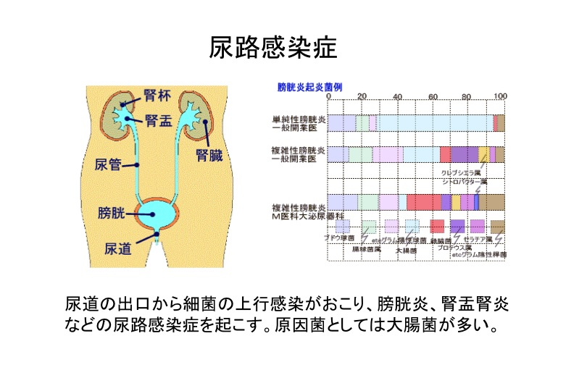
尿路感染症のうち膀胱炎と腎盂腎炎の鑑別は？
１）症状の差は？
２）理学所見の差は？

事例２
①どのような健康問題が推測されるのか？
尿カテーテルが挿入されていることに注目する。
②尿路感染症の可能性があるか？
尿カテと尿の浮遊物の増加に注目する。
③どのような検査を行うか？
教科書の５０ページを参照
④患者に対してどのような生活指導を行うか？
⑤感染予防のために注意すべき点は？
教科書の５４、５５ページ参照
尿路感染症
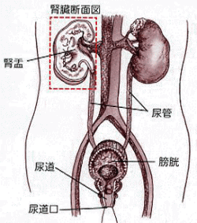
尿路とは、尿が作られて排出されるまでにたどる、腎臓、尿管、膀胱、尿道のことをさす。この尿の通り道に細菌が感染し、炎症が起こるものを「尿路感染症」という。
・尿路感染症としては
膀胱炎
腎盂腎炎
- 尿路感染症の分類と起因菌
単純性尿路感染症（基礎疾患のない場合） 大腸菌など
複雑性尿路感染症（基礎疾患のある場合） 緑膿菌やセラチアなど
- 尿路感染症を発症しやすいヒト
小児
性活動期の女性
高齢者
- 尿検査
- 尿路カテーテルと感染予防

２．性感染症
事例１
①どのような健康問題が推測されるか？
これだけでは難しい！
②どのような検査がされるのか？
③８年間の無症候期に他の人に感染させることはあるのか？
ウイルスはリンパ球や血液中に存在するため、血液を介して他の人に感染する。
④感染予防のために日常的に注意すべきことは何か？
教科書の表2.6-1参照。
HIV感染症について
世界のHIV感染者
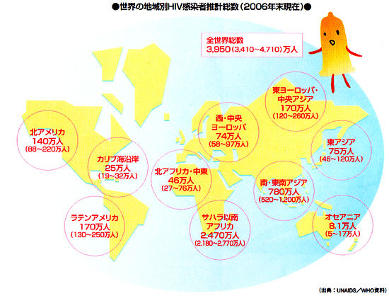
日本のHIV感染者
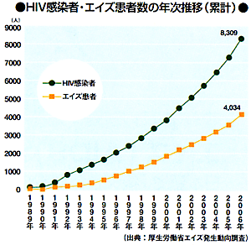
感染経路
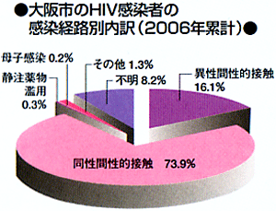
こんなことでは感染しません。
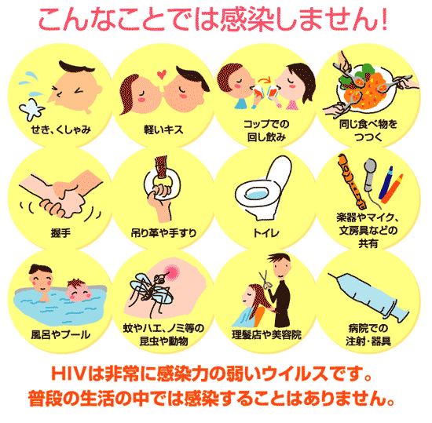
事例２
①クラミジアとはどんな微生物か
教科書の図2.6-3参照
②クラミジア感染の臨床症状は？
③クラミジア感染を放置するとどんな健康問題が起きるのか？
④クラミジア感染の予防は？
６４ページを参照
練習問題
１．尿路感染症について正しくない記述はどれか？
１）基礎疾患のない単純性尿路感染症の起因菌は大腸菌が多い。
２）尿路カテーテル留置中の尿路感染症の起因菌は緑膿菌やセラチア菌が多い。
３）尿路感染症は性活動期の女性に多い。
４）尿検査は終了まじかの尿で行う。

２．尿路カテーテル留置患者の看護について誤った記述はどれか？
１）尿路カテーテルは異物であり、必要時以外は早急に抜去する。
２）尿路カテーテル関連尿路感染症は尿路カテーテル挿入時の無菌操作などに関係している。
３）尿路カテーテル留置患者では感染防止のために陰部洗浄を行う。
４）畜尿バックは膀胱より高い位置に保持する。

３．性器クラミジア感染症に関する記述で誤っているものはどれか？
１）感染しても無自覚なことが多い。
２）性感染症なのでパートナーの治療も必要である。
３）ペニシリン系抗生剤が効く。
４）胎盤感染経路で胎児に感染することもある。

４．性感染症を起こす病原体の組み合わせはどれか？
a.大腸菌、b.淋菌、c.クラミジア、d.黄色ブドウ球菌
１）aとb
２）bとc
３）cとd
４）aとd

５．性行為を介して感染するウイルスはどれか？
１）ヒト免疫不全ウイルス
２）A型肝炎ウイルス
３）ヒトパピローマウイルス
４）ポリオーマウイルス

